Домашнее задание для 3 ДОП, от 18.03.23.
25.03. - устная контрольная работа.
- Калмыков и Фридкин, номер 307.
Сдать на оценку:
- ритм со счётом вслух (как тренировались на уроке);
- чтение нот в ритме;
- чтение нот в ритме с дирижированием;
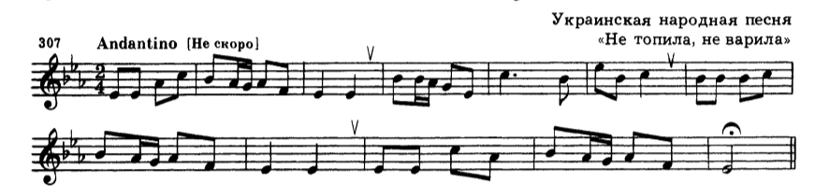
- Устные вопросы:
- Повторите все тональности до трёх знаков (их параллельные, ключевые знаки);
- Повторите буквенные обозначения;
- Виды минора и мажора;
- Главные трезвучия с обращениями;
- Интервальный состав ММ7.

